Antoine Lavoisier 1774 yılında gerçekleştirdiği deneyde,
  - Bir miktar kalay ve bir miktar hava içeren cam balonun ağzını sıkıca kapatmış ve tartmıştır (Şekil I).
  - Ardından cam balonu ısıtmış ve kalayın tebeşir tozuna benzer bir toz oluşturduğunu gözlemlemiştir (Şekil II).
  - Isıtma işleminden sonra cam balonu aynı koşullarda tekrar tarttığında kütlenin ilk ölçüm sonucuyla aynı olduğunu gözlemlemiştir (Şekil III).

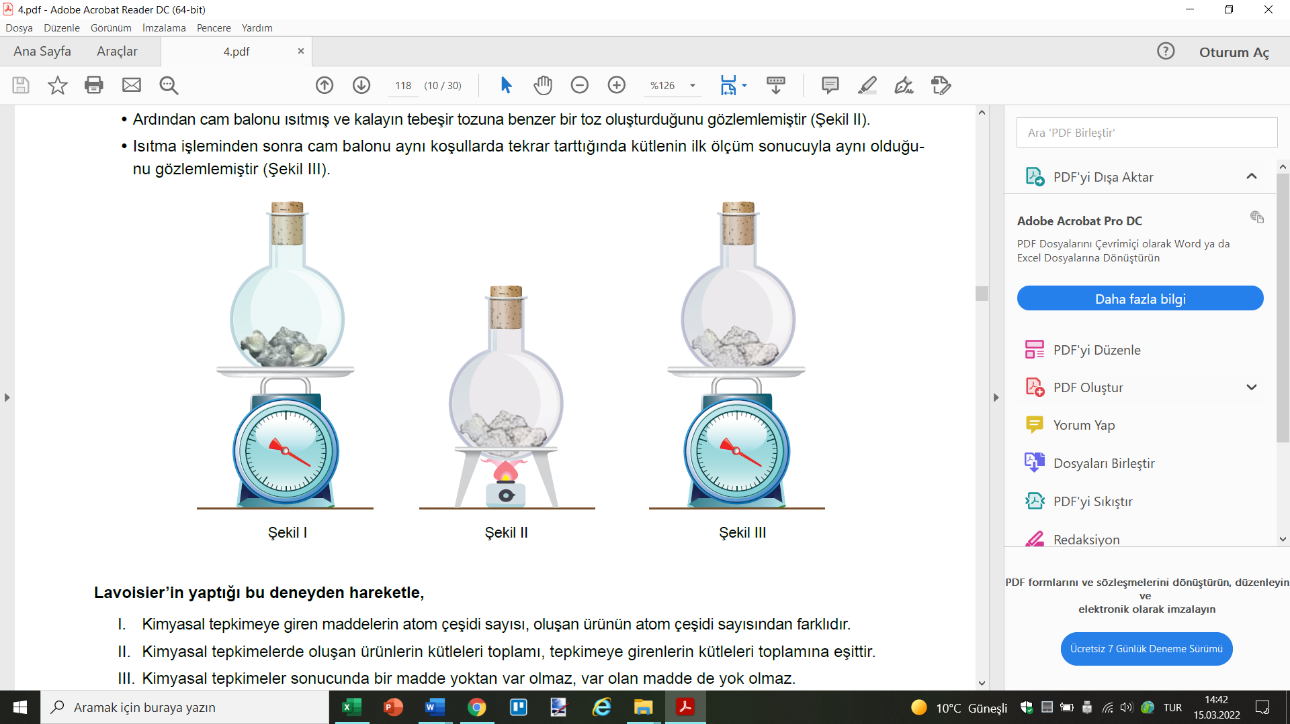

Lavoisier’in yaptığı bu deneyden hareketle,
- Kimyasal tepkimeye giren maddelerin atom çeşidi sayısı, oluşan ürünün atom çeşidi sayısından farklıdır.
- Kimyasal tepkimelerde oluşan ürünlerin kütleleri toplamı, tepkimeye girenlerin kütleleri toplamına eşittir.
- Kimyasal tepkimeler sonucunda bir madde yoktan var olmaz, var olan madde de yok olmaz.
genellemelerinden hangileri yapılamaz?

A) Yalnız I B) Yalnız III C) I ve II D) II ve III

